ZPÁTKY DO ŠKOLY!
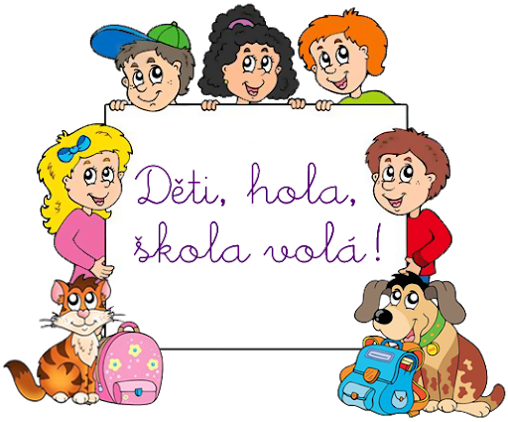
Základní škola Kněžice

Ahoj školáci, prázdniny nám utekly jako voda.
Zahájení školního roku 2020/2021 se koná v úterý 1. září 2020 v 8 hodin na naší výukové zahradě. Těšíme se na vás.

